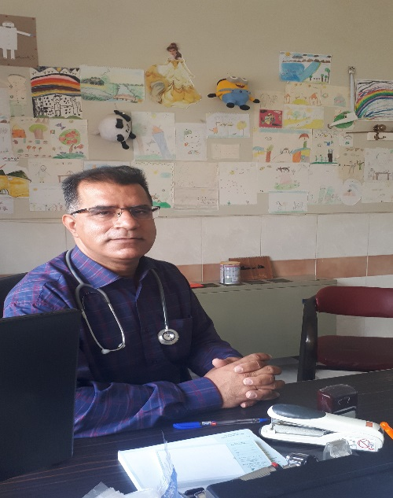
مشخصات فردی
نام: احسان
نام خانوادگی: رحمانیان
نام پدر: نعمت
تاریخ تولد: 01/01/1351
محل تولد: جهرم
شماره تلفن: 09177919516
آدرس محل کار: جهرم – بلوار استاد مطهری – بیمارستان استاد مطهری
پست الکترونیک: ehsanrahminian90@yahoo.com
سوابق تحصیلی : پزشکی عمومی از دانشگاه علوم پزشکی اهواز و جهرم ، تخصص کودکان از دانشگاه علوم پزشکی تبریز
سوابق اجرایی : ریاست MCMC ، قائم مقام معاونت درمان دانشگاه علوم پزشکی جهرم
سوابق آموزشی : استادیار در بخش کودکان از سال 1392 تا کنون .

سوابق پژوهشی :
1-مجری طرح با عنوان بررسی همسویی بیلی روبین هفته اول تولد با فصل تولد نوزاد (تاریخ اتمام طرح :21/07/1397)
2-مجری طرح با عنوان بررسی شیوع میزان افسردگی در بیماران مبتلا به تالاسمی ماژور و اینترمدیای وابسته به خون شهرستان جهرم در سال 1398 : ثبت بیماری ( تاریخ اتمام طرح :19/08/1399 )
3-مجری طرح با عنوان بررسی آگاهی ، نگرش و عملکرد مادران از مصرف آنتی بیوتیک در کودکان کمتر از 7 سال مراجعه کننده به کلینیک هنری شهرستان جهرم ( تاریخ اتمام طرح : 23/11/1399 )
4-EVALUATION OF THE EFFECT OF DISTRACTION IN THE TWO GROPUS OF INFLATING THE BALLOON AND MOTHERS ARMSON THE PAIN OF VENIPUNCTURE IN CHILDEREN AND 3-6, May 2016

5-THE RELATIONSHIP BETWEEN EMPOWERMENT AND ORGANIZATIONAL COMMITMENT OF NURSING STAFF IN HOSPITALS AFFILIATED TO JAHROM UNIVERSITY OF MEDICAL SCIENCES IN 2015, May 2017

6-EXAMINING THE LEVEL OF RESPECTING THE PRIVACY OF ADMITTED PATIENTS BY NURSING STAFF IN TEACHING HOSPITALS OF JAHROM UNIVERSITY OF MEDICAL SCIENCES IN 2015, May 2017

7-Investigating the Effect of Distraction on Venipuncture Pain in 3-6 Year Old Children: Cross-Sectional experimental Study, 2017

8-The Effect of Preanesthetic Administration of Melatonin, as a Premedication, on Anxiety of Children Undergoing Tonsillectomy, 2017

9-Survey on single dose Gentamicin in treatment of UTI in children from 1 month to 13 years in Jahrom during 2015, nov 2017

10-A review of anti-measles and anti-rubella antibodies in 15-25 year old women in Jahrom City in 2011, nov 2017

مقایسه تاثیر تزریق دو داروی پتدین و لیدوکایین بر عوارض پس از 11-مقایسه تزریق دو داروی پتدین و لیدوکائین اکستوباسیون در بیماران تحت بیهوشی بهار 1397

12-،Anxiety and stress of new coronavirus (COVID-19) in medical personnel,2020

13-Evaluation of Anxiety in the Non-Medical Workforce Under Exposure and Non-Exposure to the COVID-19 Virus, 12 –JUL -05

